Nome dell'evento locale:  Adesso «Festival delle iniziative di transizione» |  | Contatto:  Donatienne Hargot  dhargot.aid.tubize@gmail.com  tel : +32 2 355 62 61
Periodo:  Maggio- Giugno 2018 | Target:  Residenti di Louvain-la-Neuve | Siamo stati invitati dal Comune di Louvain-La-Neuve a partecipare al "Festival delle iniziative di transizione".  5 giorni / 5 temi: energie rinnovabili, modelli economici e partecipativi emergenti, transizione interna, pedagogia aperta, agricoltura locale.
Programma
- Per l'evento, abbiamo creato uno stand con un pannello per il riutilizzo del legno riciclato (pallet o legno da costruzione) e altri materiali (ad esempio cartone).
- Il nostro obiettivo era essenzialmente informare su: riutilizzo, risparmio di risorse, consumo sostenibile, economia solidale ed equa
- Eravamo in compagnia di altre associazioni che lavorano sugli stessi temi (Oxfam, Cyreo, Restor, ecc.).
- Abbiamo partecipato a una riunione della Fedrezione delle Risorse, che riunisce le imprese dell'economia sociale.
- Abbiamo avuto l'opportunità di spiegare più volte i vantaggi del riciclaggio, del riutilizzo, del riutilizzo, delle misure per la riduzione dei rifiuti, ecc.

Partner coinvolti nell'organizzazione:

- Città di Louvain-la-Neuve

Contesto di implementazione:  - Incontro multi-culturale e intergenerazionale di utenti, molti dei quali erano già a conoscenza del progetto "Adesso"  - Acquisizione di contatti: tra i più giovani la nozione di recupero è ben consolidata (abbigliamento, mobili, elettrodomestici, ecc.) spesso per ragioni strettamente finanziarie oppure per scelta consapevole |  |  | 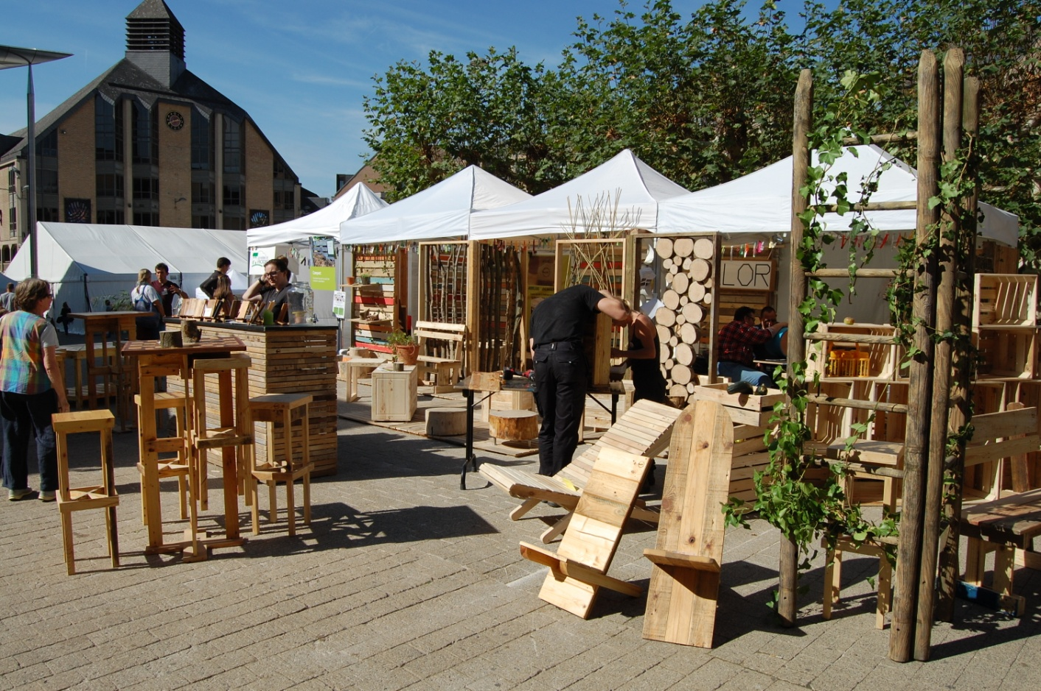
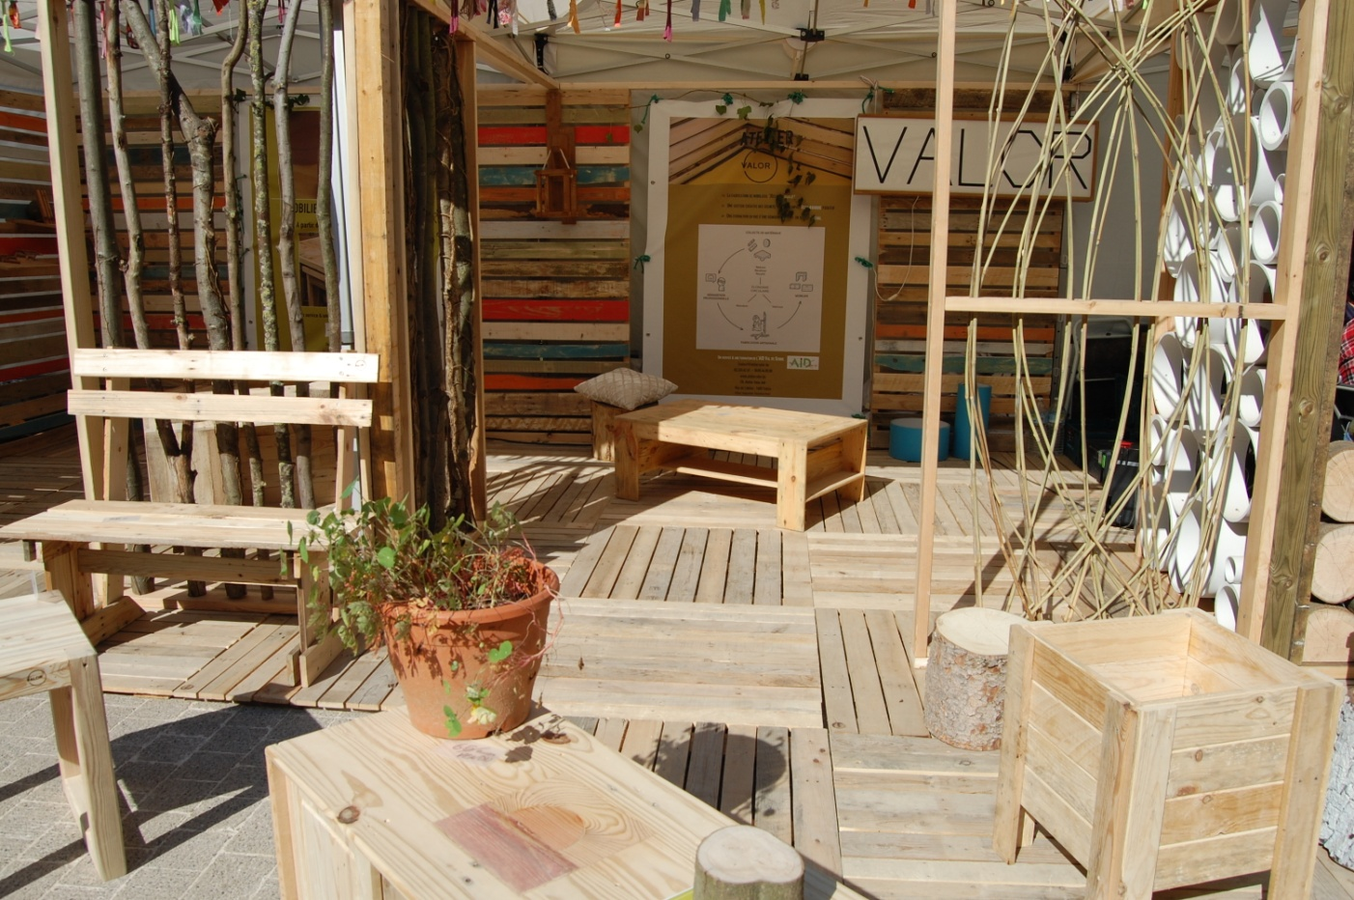 |  |  | Breve descrizione :  La città di Louvain-la-Neuve è essenzialmente una città studentesca (Università), ma è anche una città sempre più intergenerazionale, oltre a possedere un importante mix culturale (moltissime nazionalità si incrociano).  Volevamo raggiungere in particolare i più giovani, gli studenti o le famiglie, che vivono qui o sono di passaggio.
Impatti / opportunità per i partner locali - partecipanti - territorio:
- Speriamo anche di raggiungere altre aziende per avviare con loro un percorso di rifiuti zero e sostenere la ripresa, in questo contesto di elevato spreco.
- I commercianti stanno iniziando a interessarsi al rispetto dell'ambiente e ai nostri prodotti, che sono anche più economici e ... riciclabili.
Diffusione / visibilità:

- Abbiamo stabilito molti contatti con persone interessate ai nostri prodotti, interessate al processo di recupero e dalla loro qualità (dimostrando così che il prodotto riutilizzato può avere lo stesso aspetto del nuovo in termini di qualità visiva, e ulteriore fascino)
- Lo stand sarà riutilizzato per la mostra Récup'Ere che si terrà a novembre a Namur.
- La nostra partecipazione, insieme ad altre associazioni attive nello stesso campo, è dettata dalla volontà di cambiare l’attuale sistema.
- Abbiamo utilizzato lo slogan del Festival: "domani è ora"!
- Le presentazioni cartacee e video sono stati prodotte sul sito: https://www.tvcom.be/video/info/evye-nements/festival-maintenant-la-transition-reine-de-louvain-la-neuve_22639_89.html
- Il Festival ha sviluppato un sito web dedicato all'azione: https://www.festivalmaintenant.be/
- Abbiamo notificatol'evento sul sito di Valors: http://ateliervalor.be/
- Abbiamo organizzatoun laboratorio di lavorazione del legno aperto al pubblico: il pubblico sarà in grado di assemblare una panchina da giardino http://ateliervalor.be/atelier/atelier-de-construction-de-bancs-de-jardin-en -palettes /

